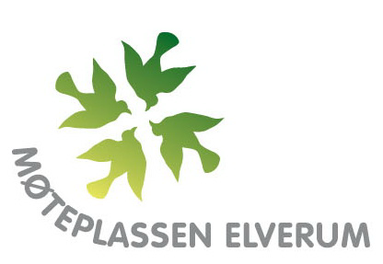
FORSLAG «Ut på tur» - fellesturer i samarbeid mellom Møteplassen Elverum og Lions Club Elverum sommeren 2024
Start fra Møteplassen Elverum kl. 11.00 - Forslaget er oppdatert 16.04.2024
Meld fra om ditt transportbehov til telefon 91184893 dagen før turen. Kaffe og noe å bite i blir servert under turen.
Tid/dato | Turmål | Type tur/alternativ | Hovedansvar NAVN | Hvem bidrar som  Turledsager | Hvem bidrar med transport/bil
Torsdag 16. mai | Skogmuseet og øya | Kjøre bil fra Møteplassen  Mulighet for å gå i området og på øya | Thor Likvern | Svein Syjeset | Tor og Svein og minibuss 8 seter og tolk via Læringssenteret
Torsdag 30. mai | Hellebekken ved Glomma | Kjøre bil fra Møteplassen  Kan gå i området. Mulighet for å fiske i Glomma | Svein Syljeset | Bodil Nordhagen | Svein og Bodil Minibuss med tolk
Torsdag 13. juni | Nordhue | Kjøre bil fra Møteplassen  Kan gå i området | Ingvald Pedersen | Stein Erik Edvardsen | Ingvald og Stein Erik  Minibuss med tolk
Torsdag 27. juni | Bergesjøen | Kjøre bil fra Møteplassen.  Mulig å gå i området  Bading mulig. Fisking mulig | Bodil Nordhagen | Arve Bekk | Bodil og Arve  Minibuss med tolk
Torsdag 15. august | Lisjøen -øst ved badeplassen | Kjøre bil fra Møteplassen.  Mulig å gå i området  Hvis fint vær kan du bade i sjøen | Thor Likvern | Svein Syljeset | Tor og Svein  Minibuss med tolk
Torsdag 29. august | Flyplassen Hornmoen og Søir | Kjøre bil fra Møteplassen. | Arve Bekk | Harald Langeid | Arve og Harald  Minibuss med tolk
Torsdag 12.september | Stavåsdammen | Kjøre bil fra Møteplassen  Mulighet for å gå i området  Kan sitte under tak i gapahuk | Svein Syljeset | Bodil Nordhagen | Svein og Bodil  Minibuss med tolk
Torsdag 26.september | Rustad seter på vestsida av Glomma | Kjøre bil fra Møteplassen  Kan gå i området. | Ingvald Pedersen | Harald Langeid | Ingvald og Harald  Minibuss med tolk
Dersom de ansvarlige blir forhindret, har den enkelte ansvar for å bytte med en annen eller finne ny ansvarlig. Andre Lionsmedlemmer oppfordres til å bli med på turene!

